附件：

2022年度

部门决算公开说明

长治市生态环境局武乡分局

2023年07月25日

第一部分 概况

一、本部门（单位）职责

（一）贯彻执行国家环境保护的方针、政策和法律、法规。参与全县经济和社会发展规划（计划）的编制及环境与发展综合决策；组织编制县环境功能区划；组织拟定并监督实施重点区域、流域污染防治规划和饮用水水源地环境保护规划；审核县城及小城镇发展总体规划中的环境保护内容。

（二）负责对全县环境保护工作实施统一监督管理，负责全县环境保护行政执法工作。依法进行环境保护行政强制、行政处罚和行政应诉；牵头组织环保联合执法；对县内环保法律法规执行情况进行监督。

（三）负责重大环境问题的统筹协调和监督管理。牵头协调环境突发污染事件和生态破坏事件的调查处理及应急、预警工作；协调处理跨县区环境污染纠纷；统筹协调县重点流域、区域污染防治工作。

（四）承担全县污染物减排目标的责任，组织实施主要污染物总量控制监督和排污许可证制度管理；实施全县环境保护目标责任制、减排考核并公布考核结果。

（五）提出县环境保护领域固定资产投资规模和方向、县财政性资金环保投资安排意见；审核县规划内和年度计划规模内环境保护固定资产投资项目，并配合有关部门做好组织实施和监督工作。按照管理权限指导、管理、监督排污费的征收和使用，会同有关部门管理环境污染治理资金和环境保护专项资金。

（六）承担从源头上预防、控制环境污染和环境破坏的责任。组织审批或审查规划以及建设项目的环境影响评价文件。

（七）负责全县环境污染防治的治理监督。组织实施水体、大气、土壤、噪声、光、恶臭、固体废物、危险废物、化学品、机动车等的污染防治管理制度；会同有关部门监督管理饮用水水源地环境保护；组织指导城镇和农村环境综合整治工作；组织实施排污申报登记、排污收费、“三同时"（建设项目中防污染的设施，必须与主体工程同时设计、同时施工、同时投产使用）、限期治理等各项环境管理制度。

（八）指导、协调、监督生态保护工作。拟定生态保护和农村土壤污染防治规划，组织评估生态环境质量状况；监督对生态环境有影响的自然资源开发利用活动、重要生态环境建设和生态破坏恢复工作；指导、协调、监督各种类型的自然保护区、风景名胜区、森林公园的环境保护工作；协调和监督野生动植物保护、湿地环境保护、荒漠化防治工作；协调指导农村生态环境保护工作。

（九）监督管理核技术应用、电磁辐射、伴有放射性矿产资源开发利用中的污染防治；对核材料和民用核安全设备、生物技术环境安全实施监督；参与核事故应急处理，负责辐射环境事故应急处理工作。

（十）负责环境监测和信息管理工作。监督实施环境监测制度和规范；组织实施环境质量监测和污染源监督性监测；组织对环境质量进行调查评估、预测预警；组织建设和管理县域内环境监测网和环境信息网；建立和实行环境质量公告制度；发布环境信息。

（十一）开展全县环境保护科技工作。组织环境保护科学研究和技术工程示范，推动环境技术管理体系建设；组织开展强制性清洁生产审核；参与指导和推动循环经济和环境保护产业发展。

（十二）开展全县环境保护对外合作交流。参与和协调国外环境保护项目、资金、技术的引进工作；协调处理涉外环境保护事务。

（十三）组织、指导、协调和开展环境保护宣传教育工作。拟定并组织实施全县环境保护宣传教育纲要；组织开展生态文明建设和环境友好型社会建设的有关宣传教育工作；推动社会公众和社会组织参与环境保护；落实环境保护奖罚工作。

（十四）监督、指导有关部门的环境保护工作；负责全县环境保护系统队伍建设。

（十五）承办县人民政府交办的其它事项。

二、机构设置情况

**（一）部门决算单位构成**

本套部门决算汇编范围的单位共3个，包括：长治市生态环境局武乡分局、武乡县环境监察大队、武乡县环境监测站，独立核算单位数1个。

**（二）人员情况说明**

长治市生态环境局武乡分局人员编制共44人，其中行政人员6人，事业人员38人。

长治市生态环境局武乡分局2022年末实有人数共50人，其中在职人员36人，离退休人员14人。

第二部分 2022年度部门（单位）决算表

一、收入支出决算总表

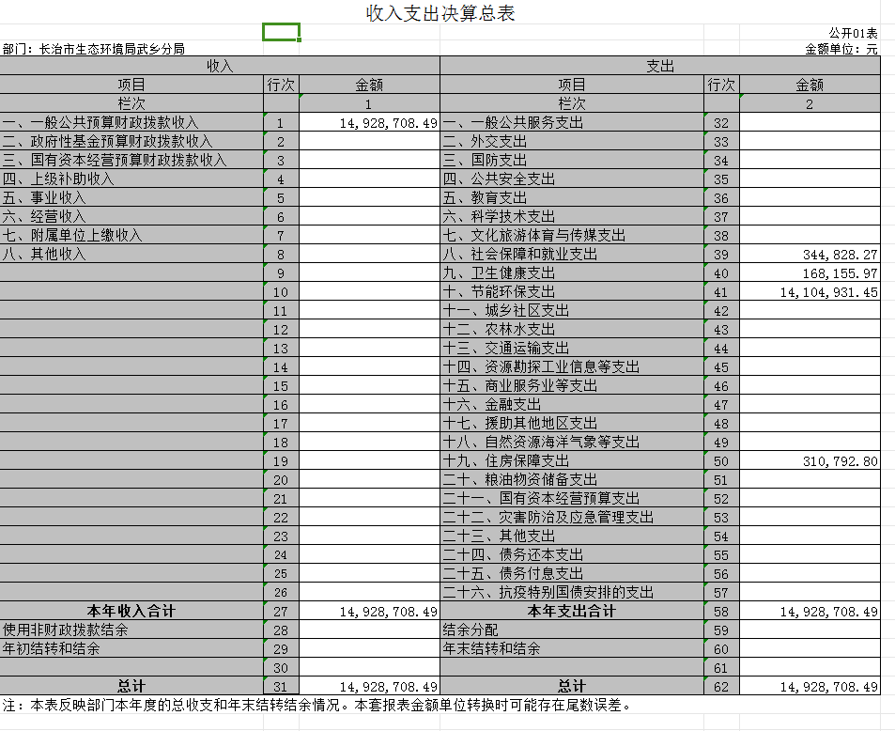

二、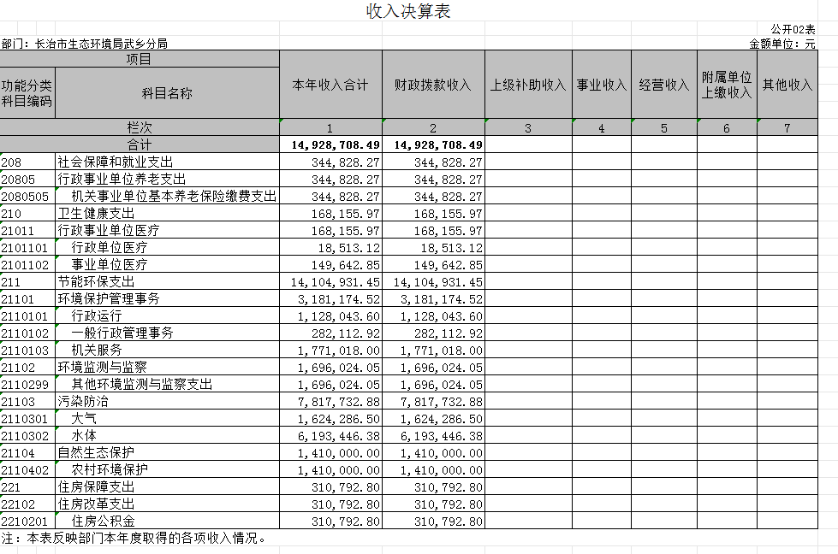收入决算表

三、支出决算表

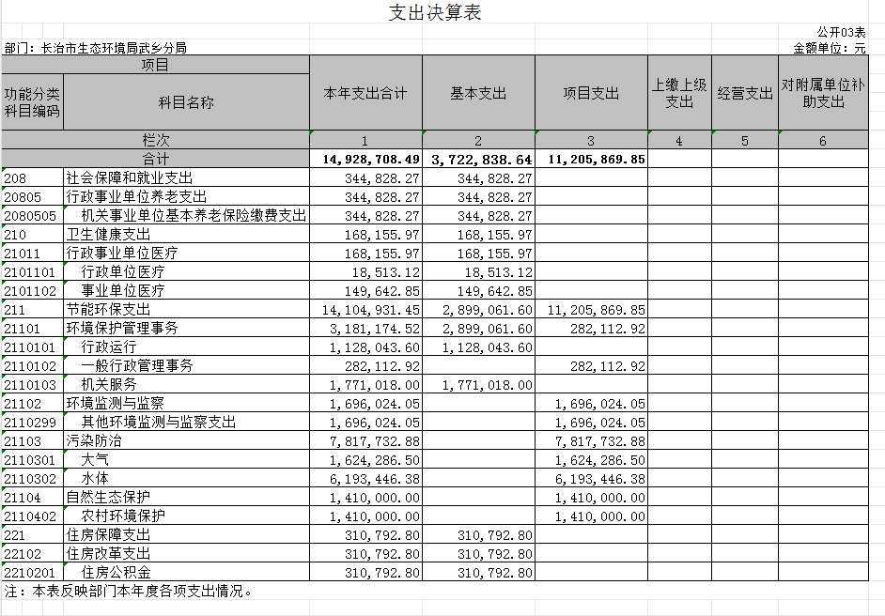

四、财政拨款收入支出决算总表

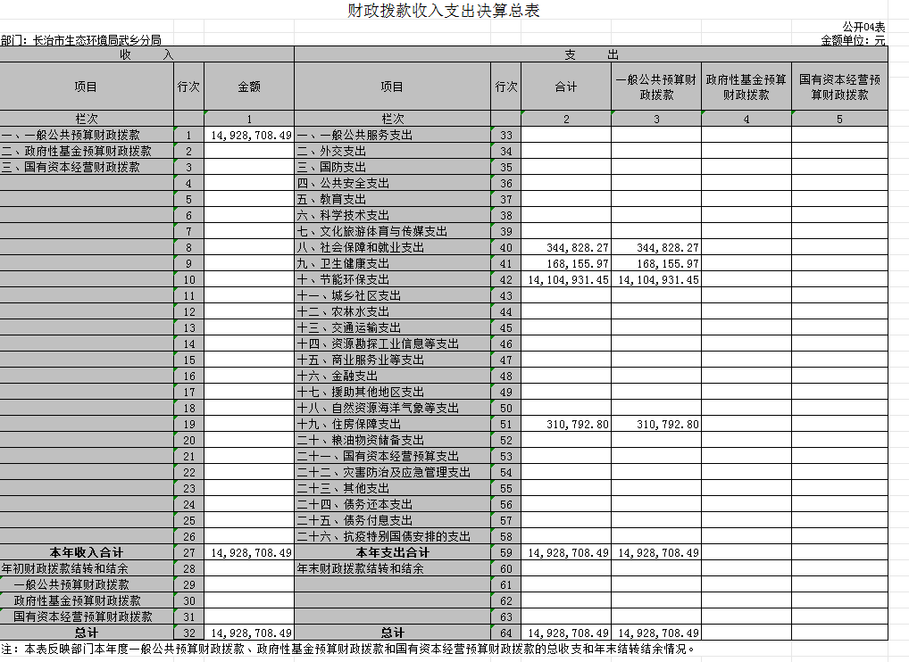

五、一般公共预算财政拨款支出决算表（一）

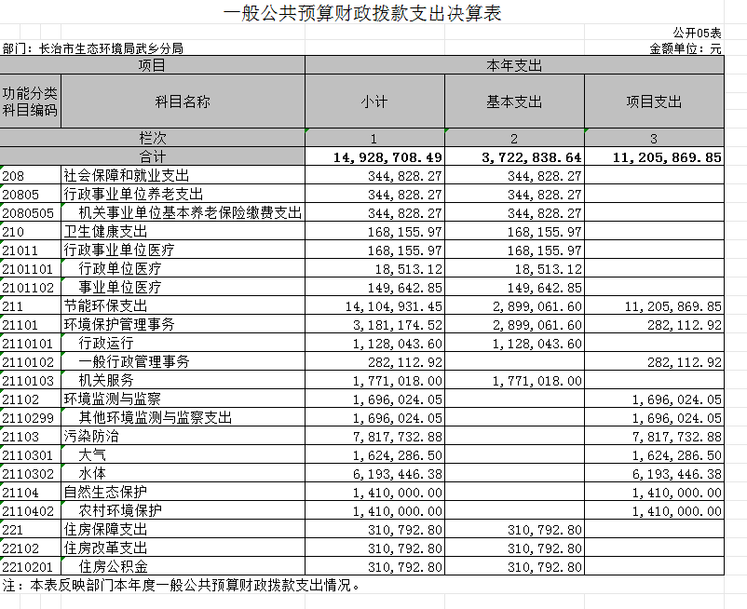

六、一般公共预算财政拨款支出决算表（二）

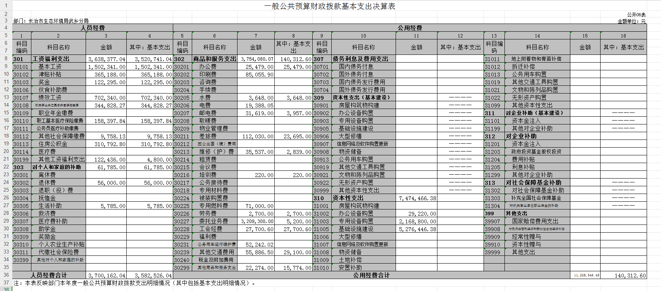

七、一般公共预算财政拨款“三公”经费支出决算表

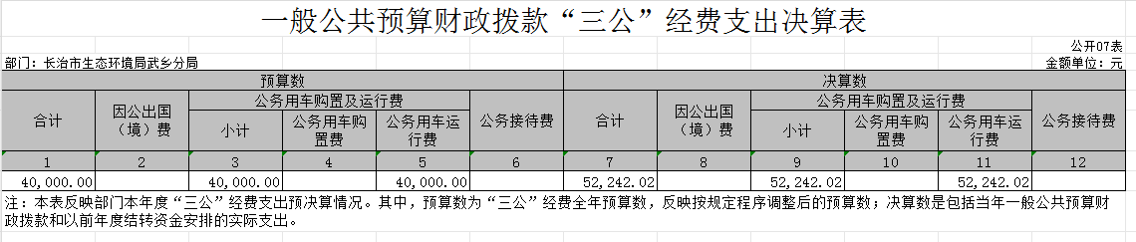

八、政府性基金预算财政拨款收入支出决算表

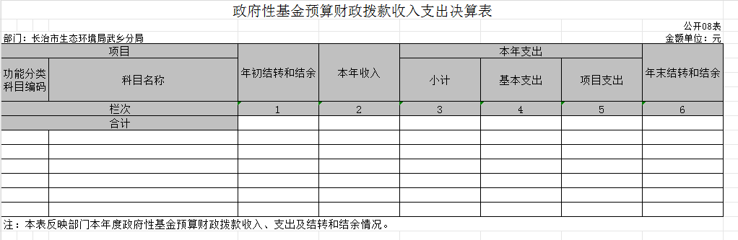

长治市生态环境局武乡分局没有使用政府性基金预算安排的支出，故本表无数据。

九、国有资本经营预算财政拨款支出决算表

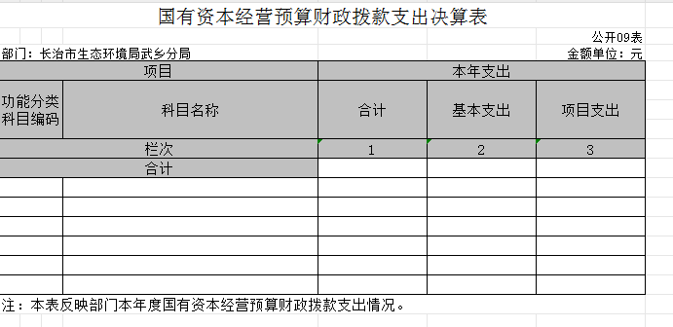

长治市生态环境局武乡分局没有使用国有资本经营预算安排的支出，故本表无数据。

十、部门决算公开相关信息统计表

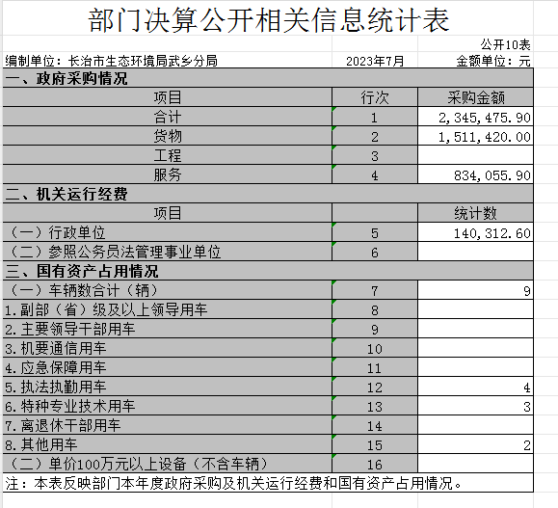

第三部分 2022年度部门（单位）决算情况说明

一、收入支出决算总体情况说明

2022年度收入总计1492.87万元,支出总计1492.87万元。与2021年相比，收入总计增加552.53万元，增长58.76%，支出总计增加552.53万元，增长58.76%。主要原因是增加农村生活污水治理工程资金支出。

二、收入决算情况说明

2022年度收入合计1492.87万元，其中：财政拨款收入1492.87万元，占比100%；上级补助收入0万元，占比0%；事业收入0万元，占比0%；经营收入0万元，占比0%；附属单位上缴收入0万元，占比0%；其他收入0万元，占比0%。

三、支出决算情况说明

2022年度支出合计1492.87万元，其中：基本支出372.28万元，占比24.94%；项目支出1120.59万元，占比75.06%；上缴上级支出0万元，占比0%，经营支出0万元，占比0%,对附属单位补助支出0万元，占比0%。

四、财政拨款收入支出决算总体情况说明

2022年度财政拨款收入总计1492.87万元、支出总计1492.87万元。与2021年相比，财政拨款收入总计增加552.53万元，增长58.76%，财政拨款支出总计增加552.53万元，增长58.76%。主要原因是增加农村生活污水治理工程资金支出。

五、一般公共预算财政拨款支出决算情况说明

（一）财政拨款支出决算总体情况

2022年度财政拨款支出1492.87万元，占本年支出合计的100%。与2021年相比，财政拨款支出增加552.53万元，增长58.76%。主要原因是增加农村生活污水治理工程资金支出。其中，人员经费358.25万元，占比24.00%，日常公用经费14.03万元，占比0.94%。

（二）财政拨款支出决算结构情况

2022年度财政拨款支出1492.87万元，主要用于以下方面：社会保障和就业（类）支出34.48万元，占2.31%；卫生健康（类）支出16.81万元，占1.13%；节能环保（类）支出1410.49万元，占94.48%；住房保障（类）支出31.08万元，占2.08%。

（三）财政拨款支出决算具体情况

2022年度财政拨款支出年初预算527.97万元，支出决算1492.87万元，完成年初预算的282.76%。其中：

一般公共服务支出年初预算数为0万元，决算数为0万元，较2021年决算减少3.15万元，降低100%，主要原因为减少年度目标责任考核奖。

社会保障和就业（类）支出年初预算37.59万元，支出决算数34.48万元完成年初预算的91.73%，用于缴纳职工养老保险（单位部分），较2021年决算减少3.86万元，下降18.07%，主要原因为2022年平均缴纳养老保险人数比2021年少。

卫生健康（类）支出年初预算16.99万元，支出决算数16.81万元，完成年初预算的98.94%，用于缴纳职工基本医疗+大病保险（单位部分），较2021年决算减少0.35万元，下降2.04%，主要原因为2022年平均缴纳医疗保险人数比2021年少。

节能环保支出年初预算数为445.20万元，决算数为1410.49万元，完成年初预算的316.82%，主要原因是本年度增加了农村生活污水治理项目及购置了2辆多功能抑尘车。

农林水支出年初预算数为0万元，决算数为0万元，较2021年决算减少1.7万元，降低100%，主要原因减少驻村帮扶工作队补助支出。

住房保障（类）支出年初预算28.19万元，支出决算数31.08万元完成年初预算的110.25%，用于缴纳职工住房公积金（单位部分），较2021年决算增加2.78万元，增长9.82%，主要原因为2022年缴纳住房公积金基数比2021年大。

六、一般公共预算财政拨款基本支出决算情况说明

2022年度财政拨款基本支出372.28万元，其中：人员经费358.25万元，主要包括工资津补贴、医疗保险（单位部分）、养老保险（单位部分）、住房公积金（单位部分）、退休取暖补贴及遗属生活补助；公用经费14.03万元，主要包括公务员交通补贴、人员工作经费及工会经费。

七、一般公共预算财政拨款“三公”经费支出决算情况说明

（一）“三公”经费财政拨款支出决算总体情况说明

2022年度“三公”经费财政拨款支出预算4.0万元，支出决算5.22万元，完成年初预算的1.3%，比上年度增加3.22万元，增加161%，主要原因是：公车老化，维修保养次数增加，保险费由原来的交强险改为全险，增加了公务用车维护费用。其中：

本单位无因公出国（境）支出，因公出国（境）费支出0万元，比上年度减少（增加）0万元。

本单位无公务用车购置费支出支出，公务用车购置费支出0万元，比上年度减少（增加）0万元。

公务用车运行维护费支出5.22万元，比上年度增加3.22万元。主要原因为：公车老化，维修保养次数增加，保险费由原来的交强险改为全险，增加了公务用车维护费用。

公务接待费支出年初预算数为0万元，决算数为0万元，完成预算的0%，决算数较2021年减少0万元，下降0%。

（二）“三公”经费财政拨款支出决算具体情况说明

1、因公出国境费支出0万元，出国团组共0个，0人次。

2、公务用车购置支出0万元，使用一般公共预算财政拨款共购置公务用车0辆。

3、公务用车运行维护费支出5.22万元，使用一般公共预算财政拨款负担的公务用车保有量共4辆车。

4、公务接待费支出0万元，共接待0批次，0人次。国内接待费0万元，共接待0批次，0人次，其中外事接待费0万元，共接待0批次，0人次。

八、其他重要事项情况说明

（一）机关运行经费支出情况说明

2022年机关运行经费支出14.03万元，比2021年减少0.95万元，下降6.34%。主要原因是：2022年人数比2021年人数减少，使得公务员交通补助及人头工作经费、工会经费补助减少。

（二）政府采购情况说明

2022年度政府采购支出总额234.55万元，其中：政府采购货物支出151.14万元、政府采购工程支出0万元、政府采购服务支出83.41万元。政府采购授予中小企业合同金额234.55万元，占政府采购支出总额的100%。其中：授予小微企业合同金额234.55万元，占政府采购支出总额的100%。

（三）国有资产占用情况说明

截至2022年12月31日，本单位共有车辆9辆。其中，副部（省）级及以上领导用车0辆、主要领导干部用车0辆、机要通信用车0辆、应急保障用车0辆、执法执勤用车4辆、特种专业技术用车3辆、离退休干部用车0辆、其他用车2辆；单价50万元（含）以上的通用设备0台（套），单价100万元（含）以上专用设备0台（套）。

（四）预算绩效情况说明

根据预算绩效管理要求，我单位组织对2022年度部门预算项目支出中其他运转类项目和特定目标类项目全面开展绩效自评。其中，一级项目 4个，二级项目 4个，共涉及资金 55.32万元，占一般公共预算项目支出总额的 3.70%。组织对 2022年度0个政府性基金预算项目支出开展绩效自评，共涉及资金 0万元。组织对 2022 年度0 个国有资本经营预算项目支出开展绩效自评，共涉及资金0 万元。

第四部分 名词解释

部门应当按照部门预算管理要求，对本部门涉及的专业名词进行解释。

**财政拨款收入：**指单位从同级财政部门取得的财政预算资金。

**事业收入：**指事业单位开展专业业务活动及辅助活动取得的收入。

**经营收入：**指事业单位在专业业务活动及其辅助活动之外开展非独立核算经营活动取得的收入。

**其他收入：**指单位取得的除上述收入以外的各项收入。主要是事业单位固定资产出租收入、存款利息收入等。

**使用非财政拨款结余：**指事业单位使用以前年度积累的非财政拨款结余弥补当年收支差额的金额。

**年初结转和结余：**指单位以前年度尚未完成、结转到本年仍按原规定用途继续使用的资金，或项目已完成等产生的结余资金。

**结余分配：**指事业单位按照会计制度规定缴纳的所得税、提取的专用结余以及转入非财政拨款结余的金额等。

年末结转和结余：指单位按有关规定结转到下年或以后年度继续使用的资金，或项目已完成等产生的结余资金。

**基本支出：**指为保障机构正常运转、完成日常工作任务而发生的人员支出和公用支出。

**项目支出：**指在基本支出之外为完成特定行政任务和事业发展目标所发生的支出。

**“三公”经费：**指省直部门用一般公共预算安排的因公出国（境）费、公务用车购置及运行费和公务接待费。其中，因公出国（境）费反映单位公务出国（境）的国际旅费、国外城市间交通费、住宿费、伙食费、培训费、公杂费等支出；公务用车购置费反映公务用车车辆购置支出（含车辆购置税）；公务用车运行维护费反映单位按规定保留的公务用车燃料费、维修费、过路过桥费、保险费、安全奖励费用等支出；公务接待费反映单位按规定开支的各类公务接待（含外宾接待）支出。

**机关运行经费：**指行政单位和参照公务员法管理的事业单位使用一般公共预算安排的基本支出中的日常公用经费支出。